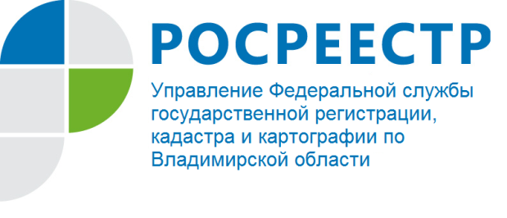
ПРЕСС-РЕЛИЗ

Прием заявителей по вопросам государственного кадастрового учета

С момента вступления в силу Федерального закона от 13.07.2015 № 218-ФЗ «О государственной регистрации недвижимости» полномочия по государственному кадастровому учету осуществляет Федеральная служба государственной регистрации, кадастра и картографии и её территориальные органы.
В связи с этим Управление Федеральной службы государственной регистрации, кадастра и картографии по Владимирской области информирует, что по вопросам приостановления государственного кадастрового учета можно записаться на прием к государственному регистратору прав, принявшему такое решение, по телефону 8(4922)53-05-85. Прием осуществляется еженедельно по средам, по адресу: г. Владимир, ул. Луначарского, д. 13-а.

Киржачский отдел

